One pot pasta poireaux mascarpone
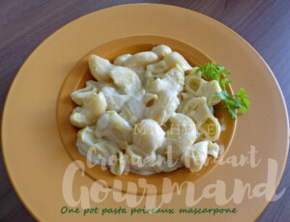 Pour 4 Croquants-Gourmands
- 2 échalotes
- 2 gousses d'ail
- 2 gros blancs de poireaux
- 250 g de pâtes
- 2 tablettes de bouillon de légumes
- 900 ml d'eau
- 250 g de mascarpone
- le jus d'un citron
- Huile d'olive
- sel & poivre du moulin
Éplucher et hacher finement les échalotes et l'ail dégermé.
Nettoyer et laver les poireaux. Les couper en petits tronçons.
Faire suer les échalotes dans un filet d'huile d'olive.
Ajouter les poireaux et l'ail et laisser revenir un instant en remuant.
Couvrir et laisser "fondre" les poireaux à petit feu pendant une dizaine de minutes en surveillant (si besoin, ajouter une cuillerée d'eau).
Au moment du repas, verser les pâtes dans la casserole.
Déposer les tablettes de bouillon et arroser d'eau.
Porter à ébullition en remuant puis laisser frémir en surveillant jusqu'à ce qu'il n'y ait plus d'eau et que les pâtes soient cuites (20 min pour moi).
Incorporer le mascarpone et le jus de citron.
Bien mélanger, rectifier l'assaisonnement en sel si besoin et poivrer.
Servir sans attendre dans des assiettes chaudes.

